INDICAÇÃO Nº 4118/2018

Sugere ao Poder Executivo Municipal que proceda com a manutenção em calçada, onde foi instalado um abrigo de parada de ônibus na Rua Avelino Vieira Lopes, próximo ao nº 275, no bairro Chácaras Pinheirinho, neste município.

Excelentíssimo Senhor Prefeito Municipal,

Nos termos do Art. 108 do Regimento Interno desta Casa de Leis, dirijo-me a Vossa Excelência para sugerir que, por intermédio do Setor competente, que proceda com a manutenção em calçada, onde foi instalado um abrigo de parada de ônibus na Rua Avelino Vieira Lopes, próximo ao nº 275, no bairro Chácaras Pinheirinho, neste município.
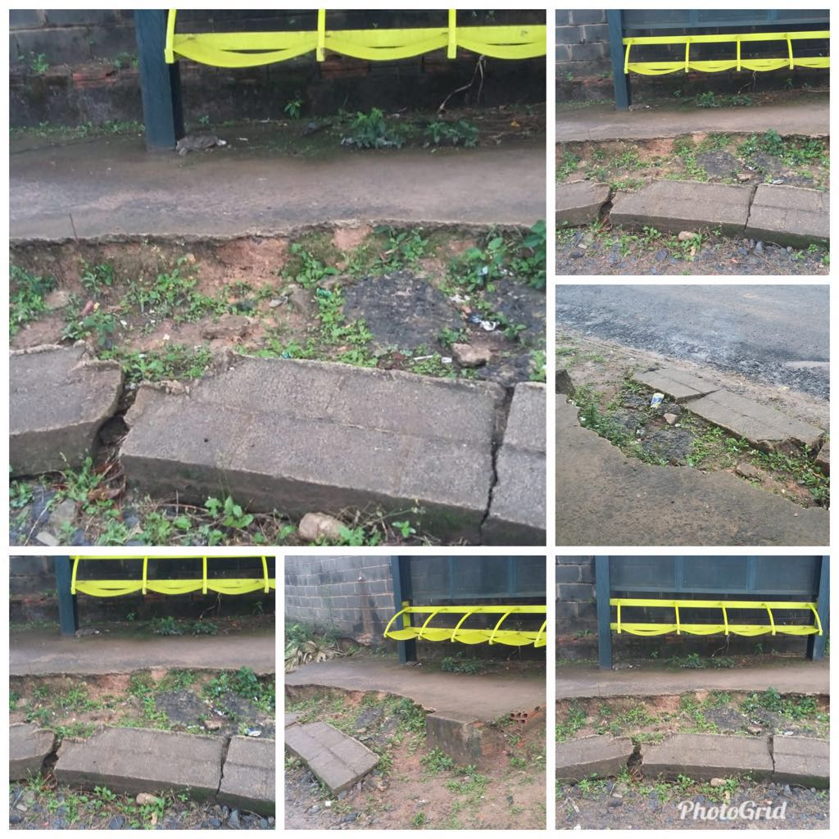
Justificativa:
Este vereador foi procurado por diversos munícipes, solicitando a manutenção na calçada onde esta instalado um abrigo de parada de ônibus na Rua Avelino Vieira Lopes, próximo ao nº 275, no bairro Chácaras Pinheirinho conforme informação, a calçada foi danificada com a instalação do abrigo, ou seja, após a instalação do abrigo no local a equipe responsável não retornou no local para realizar os reparos que deveriam ocorrer, sendo a população obrigada a passar pelo local correndo o risco de se depararem com graves acidentes . Diante da atual situação solicito ao Poder Executivo juntamente com o setor competente, que realize reparos e manutenção na calçada.

Plenário “Dr. Tancredo Neves”, em 13 de agosto de 2.018.

JESUS VENDEDOR

-Vereador / Vice Presidente-

